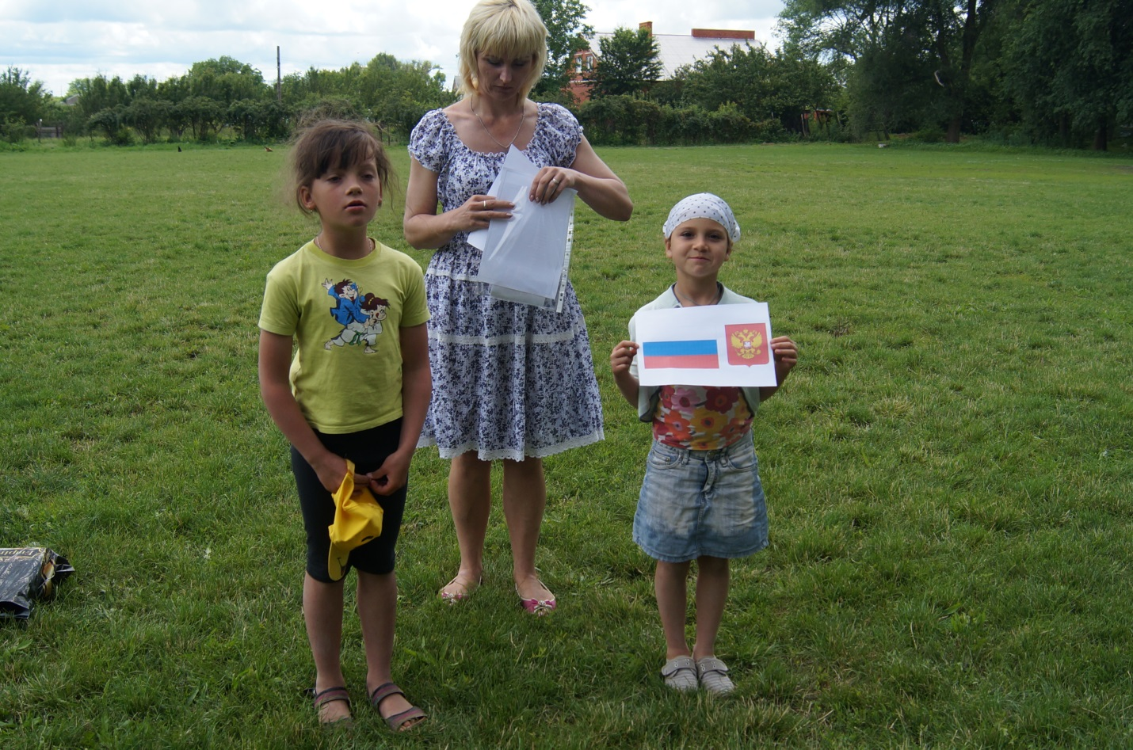Сценарий мероприятия «День России — 12 июня»

Цель:

- прививать любовь к Родине,

- воспитывать чувства патриотизма,

- гордости за свою страну.

Ведущий:

Ребята, сегодня в нашем уютном зале мы собрались, чтобы поговорить о нашей Родине, о России. 12 июня – праздник – День независимости России. Это праздник свободы, мира и добра.

1 реб.

Россия! Россия! Твой праздник сегодня:

И взрослый, и детский, - праздник народный!

Вот она Россия, наша страна,

Очень и очень большая она,

Россия – Родина, наш дом,

Где вместе с вами мы живем!

Ведущий:

Наша страна очень большая. Есть горы и степи, много рек, морей, лесов. Природа очень разнообразна. В России много городов, добывается много полезных ископаемых.

2 реб.

Вижу чудное приволье, вижу нивы и поля.

Это русское раздолье, это русская земля.

Вижу горы-исполины, вижу реки и моря,

Это русские картины, это Родина моя!

3 реб.

Наша страна зовется Россией,

Пусть мирное небо сияет над ней,

Пусть солнце наполнится радостью, счастьем,

Пусть песни поют миллионы людей!

Ведущий:

Ребята, кто назовет столицу нашей страны.

Дети: Москва!

4 реб.

Москва – это красная площадь.

Москва - это башни Кремля.

Москва – это сердце России,

Которая любит тебя.

Ведущий:

Москва очень красивый город. Недаром в пословице говорится: «Кто в Москве не бывал, красоты не видал».

У каждой страны есть свои символы. Это – флаг, герб и гимн. У России тоже.

Гимн – это особая, торжественная песня, его исполняют в торжественных моментах и все слушают стоя, с почтением. Давайте и мы с вами в такой праздничный день послушаем главную песню нашей страны.

*Слушают Гимн России.*

Ведущий:

Над полями, над лугами «Гимн» несется в синеву,

Нет земли родней, желанней – в России я, друзья, живу!

Ведущий:

У нас есть свой флаг (показывает на флаг) Белый цвет - цвет чистоты. Белый цвет – цвет мира. Это говорит о том, что наша страна миролюбивая, она ни на кого не нападает.

Синий цвет на нашем флаге – это цвет наших рек и озер, синего неба и цветов – васильков. Синий цвет – это вера, верность. Народ России любит свою страну, защищает ее и верен ей.

Красный цвет на нашем флаге. Это цвет красных ягод и маков, цвет солнца и самый красивый цвет. Красный цвет – это цвет силы.

6 реб.

Белый цвет – березка,

Синий – неба цвет.

Красная полоска –

Солнечный рассвет.

Ведущий:

Государственный Флаг России поднимают в торжественных случаях. Флаги вывешивают во время праздников, которые отмечает вся наша страна.

Три цвета на флаге России:

Красный, белый, синий.

7 реб.

С красной полоской флаг –

В ней кровь отцов и дедов,

С красным цветом Россией

Добыты честь и победа!

8 реб.

Синяя полоса – цвет неба ясного,

Чтоб жизнь в нашей стране была прекрасная!

9 реб.

Белый цвет – в нем добро, любовь, чистота,

Мы хотим жить в добре и мире всегда!

10 реб.

Мы идем по улице с российским флагом.

Взрослые и дети, встаньте с нами рядом!

Ведущий:

У каждого города есть свой герб. На гербе России изображен двуглавый орел, головы которого смотрят в разные стороны.

Почему же орел? (Орел обозначает силу. Это значит, что государство, на гербе которого изображен орел, сильное и непобедимое) .

Почему у орла две головы? (Наше государство очень большое, и головы орла смотрят на запад и на восток, как бы показывая, что государство большое, но единое).

11 реб.

У России величавой

На гербе орел двуглавый,

Чтоб на запад и восток

Он смотреть бы сразу смог.

Сильный, мудрый он и гордый.

Он – России дух свободный.

Ведущий:

Любовь к Родине у каждого из нас начинается с любви к родным местам, где ты родился и живешь… Любое место, и в том числе наше село, неповторимы своей красотой, очарованием.

12 реб.

Ты, село Красное, край благодатный

И щедрот всех вовеки не счесть,

И народ живет гордый и статный:

Здесь в почете достоинство, честь.

13 реб.

Трудолюбию можно учиться,

Красоте здешних мест равных нет,

А беда если вдруг приключится,

То всем миром дадим ей ответ.

14 реб.

Казаки верой – правдой служили,

Защищали Россию от бед

И родною землей дорожили,

Дали верности вечный обет.

15 реб.

Будь хранимо ты Богом и нами,

Дорогое село, ты наш край,

Для России во благо трудиться,

Славься в песнях, стихах, процветай!

Ведущий:

Любовь к Родине каждый из нас впитывает с молоком матери… Первые слова, которые мы учимся писать – «мама» и «Родина».

16 реб.

Мама и Родина очень похожи.

Мама красивая, Родина тоже.

Вы присмотритесь, у мамы глаза

Цвета такого же как небеса.

Мамины волосы, словно пшеница,

Та, что на наших полях колосится.

Много у Родины общего с мамой,

Самой красивой, ласковой самой!

Так и должно быть: что дорого нам –

Напоминает всегда наших мама!

Ведущий:

Давайте вспомним пословицы о Родине:

Человек без Родины – что соловей без (песни) .

Родная сторона – мать, чужая – … (мачеха) .

Где кто родился, там и … (пригодился) .

Нет в мире краше Родины … (нашей) .

Родина краше солнца, дороже … (золота) .

Ведущий:

Под теплым солнцем вырастая,

Мы дружно, весело живем,

Россия, милая, родная,

Цвети и крепни с каждым днем!

Ребята, я еще раз поздравляю вас с предстоящим праздником – Днем России!

